

PtW Spa Control gebruikershandleiding
Voor een reeds geprogrammeerde PtW WiFi module voor Bestway Lay Z Spa

Versie 0.4
5 oktober 2026
PtW Spa Control is een onafhankelijk hobbyproject. Deze WiFi uitbreiding is geen officiële Bestway module.
Met deze handleiding verbind je de module met je thuisnetwerk, bedien je de spa en voeg je Google Home, Apple Home of Home Assistant toe. Je hoeft de module niet te programmeren.
Voor toegang buitenshuis zie pagina 19 tot en met 21; voor een iPhone widget pagina 22. De schermgids staat op pagina 26 tot en met 36.
Begin met pagina 3 en 4. Daarna kun je de spa al met een browser bedienen. Matter en Home Assistant zijn uitbreidingen die je alleen instelt als je ze wilt gebruiken.
Gebruik je Google Home of Apple Home? Ga verder op pagina 5. Wil je onze uitgebreide Home Assistant pagina met grafieken en planner? Volg pagina 13 tot en met 18 in volgorde.
Deze tekst is gebaseerd op de huidige firmware met unieke Matter codes en de drie HA layouts. De schermgids achterin gebruikt eigen screenshots. De foto’s van de pomp en module staan op pagina 37 tot en met 39. De module wordt tussen de originele displaystekker en de vrijgekomen aansluiting op de pompprint geplaatst. Menunamen kunnen per telefoon of HA versie iets verschillen.

Bewaar je modulegegevens
- Module ID: ........................................................
- Spa model: .........................................................
- Lokaal IP adres van de module: ......................................
- IP adres van Home Assistant indien gebruikt: .........................
Bewaar de eigen Matter code apart en deel die niet openbaar. De codes die op jouw module staan zijn leidend; gebruik geen code van een voorbeeldafbeelding.

Inhoudsopgave
3 Wat je nodig hebt en veilig aansluiten
4 Eerste verbinding met AP en WiFi
5 Eerste Matter koppeling
6 Een tweede Matter koppeling toevoegen
7 Dashboard en bedieningspaneel
8 Planner in de module
9 Historie energie en onderhoud
10 Interface aanpassen
11 Instellingen en hardware
12 Backup updates en diagnostiek
13 Home Assistant voorbereiden
14 MQTT installeren en verbinden
15 HACS en extra kaarten installeren
16 HA bestanden en packages plaatsen
17 Planner scripts en dashboard activeren
18 De Home Assistant pagina gebruiken
19 Buitenshuis via Home Assistant Cloud
20 Buitenshuis via Tailscale
21 De ESP webpagina via Tailscale bereiken
22 Een spa widget op de iPhone
23 Problemen oplossen
24 Begrippen en trefwoorden
25 Controlelijst en officiële hulp
26 tot en met 36 Schermgids met voorbeeldpagina’s
37 tot en met 39 Foto’s van pomp en module

Je hoeft niet alles tegelijk in te stellen
- Alleen de browser: pagina 3 en 4, daarna 7 tot en met 12.
- Google Home of Apple Home erbij: ook pagina 5 en eventueel 6.
- Onze Home Assistant pagina: pagina 13 tot en met 18.
- Loopt een stap vast? Ga eerst naar pagina 23; wissen of resetten is geen standaard oplossing.
In deze handleiding betekent tikken één korte aanraking. Vasthouden betekent de vinger even op een knop laten staan. Dubbel tikken betekent twee korte tikken achter elkaar.

Wat je nodig hebt en veilig aansluiten

Benodigd voor de basis
- Een voor jouw spa geschikte, reeds geprogrammeerde PtW module met de juiste kabels en behuizing.
- Een pomp en display met aansluitingen die passen bij de module; zie de foto’s op pagina 37 tot en met 39.
- Een telefoon, tablet of computer met een browser, bijvoorbeeld Safari, Chrome of Edge.
- Een thuisnetwerk met 2,4 GHz WiFi en het juiste WiFi wachtwoord.
De module gebruikt 2,4 GHz WiFi. Een router met zowel 2,4 als 5 GHz mag één netwerknaam gebruiken, zolang 2,4 GHz beschikbaar is. Voor de gewone browserbediening zijn Google Home en Home Assistant niet nodig.

Aansluiten
1. Schakel de spa uit en haal de stekker uit het stopcontact voordat je kabels losmaakt.
2. Haal de originele displaystekker uit de pompprint; zie pagina 38.
3. Sluit die displaystekker aan op de displayzijde van de module (DSP).
4. Sluit de pompzijde van de module (CIO) aan op de vrijgekomen aansluiting op de pompprint.
5. Plaats de module droog en beschermd. Controleer de stekkers, voorkom beknelde kabels en sluit de behuizing.
6. Zet de spa weer onder spanning en wacht ongeveer een minuut.
De verbinding wordt: pompprint → module → origineel display. Verwissel CIO en DSP niet. Passen de stekkers niet bij jouw uitvoering? Stop en controleer de aansluiting; forceer niets. De foto’s op pagina 37 tot en met 39 tonen de besproken uitvoering, geen universele pinbezetting voor alle spa modellen.
Gebruik de normale veiligheidsvoorzieningen van de spa en volg de Bestway gebruiksaanwijzing voor waterniveau, filter en verwarming. Bedien een lege spa niet als test. Laat de vooraf ingestelde modelkeuze en hardwareinstellingen staan zolang ze bij jouw spa passen.

Wat je straks ziet
De module heeft een eigen webpagina. Dat is geen website waarvoor je een account hoeft te maken. Je opent die rechtstreeks in je eigen netwerk.

Eerste verbinding met AP en WiFi

AP betekent instelnetwerk
Zolang de module niet met je thuisnetwerk is verbonden, kan hij een eigen WiFi netwerk aanbieden: LazySpaSetup. Dit is alleen bedoeld om de thuisverbinding in te stellen. Er is geen internet op dit netwerk.

Verbinden en instellen
1. Wacht ongeveer een minuut na inschakelen. Open de WiFi instellingen van je telefoon of computer.
2. Kies LazySpaSetup. Dit netwerk heeft in de huidige firmware geen wachtwoord.
3. Krijg je de melding Geen internet? Kies toch verbonden blijven. De module zelf heeft voor deze stap geen internet nodig.
4. Open je browser en typ http://192.168.4.1 in de adresbalk bovenaan. Gebruik de adresbalk, niet het zoekveld van Google.
5. Open het menu rechtsboven en kies Instellingen. Open het onderdeel WiFi en tik op Netwerken zoeken.
6. Kies jouw thuisnetwerk, vul het WiFi wachtwoord in en bevestig met de verbindingsknop in het venster.
7. Wacht totdat de module is verbonden. De verbinding met LazySpaSetup kan verdwijnen; dat is normaal.
8. Verbind je telefoon weer met je normale thuisnetwerk.
9. Open http://bestwayspa.local. Werkt die naam niet? Gebruik het IP adres van de module dat je router bij de verbonden apparaten toont.
10. Kijk bij Instellingen > WiFi of de juiste netwerknaam en een IP adres zichtbaar zijn. Noteer het adres op pagina 1.

Geslaagd als
Je kunt de webpagina openen terwijl je telefoon op het thuisnetwerk staat. De WiFi status van de module is online.

Als de pagina niet opent
Zet mobiele data of een VPN tijdelijk uit als je telefoon het instelnetwerk omzeilt. Gebruik geen gastnetwerk dat apparaten onderling afschermt. Bij verlies van de thuisverbinding verschijnt het herstelnetwerk doorgaans na ongeveer 45 seconden. Probeer eerst daarmee opnieuw te verbinden; wis geen andere instellingen.

Eerste Matter koppeling

Wat Matter doet
Matter laat dezelfde spa bedienen vanuit bijvoorbeeld Google Home of Apple Home. De module communiceert via WiFi; je hebt voor deze module geen Thread netwerk nodig. Houd Bluetooth op de telefoon aan voor de eerste installatie.

Voorbereiden in de module
1. Open de webpagina via je thuisnetwerk en ga naar Instellingen.
2. Open Matter / Google Home / Apple Home.
3. Controleer Matter inschakelen. Staat het uit? Zet het aan en kies Matter instelling opslaan & herstarten.
4. Open de pagina na de herstart opnieuw. Matter runtime moet actief zijn.
5. Bij een nog niet gekoppelde module gebruik je de Vaste apparaatcode of de bijbehorende QR code.
6. Is het koppelvenster gesloten? Tik op Nieuwe koppeling openen. Voor de eerste koppeling blijft de vaste code gelden.

Google Home
Zorg dat de Google Home app en een geschikte Google Home Matter hub al voor jouw woning zijn ingesteld. Open Google Home, kies toevoegen en apparaat en start het toevoegen van een Matter apparaat. Scan de QR code. Als scannen niet kan, gebruik de mogelijkheid om de Matter code handmatig in te voeren. Geef het apparaat een naam en een ruimte en rond de schermstappen af.

Apple Home
Open de Woning app, tik op de plus en kies Accessoire toevoegen. Scan de QR code of voer de code handmatig in via de alternatieve invoeroptie. Met een iPhone vanaf iOS 18 kan lokale bediening van een Matter WiFi apparaat zonder woninghub. Voor de volledige ervaring met automatiseringen en bediening buitenshuis is een woninghub, zoals een geschikte HomePod of Apple TV, de normale opzet.

Praktische tip
Staat de QR code op dezelfde telefoon waarop je koppelt? Open de modulepagina op een tweede scherm of noteer de 11 cijferige code. Gebruik de handmatige Matter invoer; niet een HomeKit code van acht cijfers.

Geslaagd als
De spa verschijnt in de gekozen app en een bediening reageert. Controleer ook de echte pompstatus. De app kan functies als aparte, generieke schakelaars tonen.

Een tweede Matter koppeling toevoegen

Eén spa kan in meerdere apps staan
Je kunt bijvoorbeeld Google Home en Apple Home naast elkaar gebruiken. Een gekoppeld systeem heet in de module een fabric. Een extra koppeling verwijdert de bestaande koppelingen niet.

Extra systeem toevoegen
1. Controleer eerst dat de bestaande app de spa nog kan bedienen.
2. Open in de modulewebpagina Instellingen > Matter / Google Home / Apple Home.
3. Tik één keer op Nieuwe koppeling openen en wacht tot de tijdelijke code verschijnt.
4. Gebruik nu Tijdelijke code voor extra koppeling of de tijdelijke QR code. Gebruik voor deze stap niet de vaste oorspronkelijke code.
5. Open de app van het extra systeem en start het toevoegen van een Matter apparaat.
6. Scan de tijdelijke QR code op een ander scherm of voer de tijdelijke code in.
7. Rond de koppeling binnen het koppelvenster van vijf minuten af.
8. Bedien de spa vanuit beide apps en kies in de module Matter status vernieuwen.
Verloopt de tijd voordat je klaar bent? Open een nieuw koppelvenster en gebruik de nieuw getoonde tijdelijke code. Bewaar een tijdelijke code niet als vaste apparaatcode.

Home Assistant via Matter
Installeer indien gewenst de Matter integratie in HA via Instellingen > Apparaten & diensten > Integratie toevoegen. Volg de schermstappen voor de Matter server. Voeg het apparaat vervolgens toe via de officiële HA Companion app op je telefoon. Kies de route voor een apparaat dat al in gebruik is en gebruik een vers gedeelde of tijdelijke Matter code. De precieze keuze hangt af van de appversie.
Dit is aanvullend op onze HA pagina. Voor die uitgebreide pagina moet je ook MQTT en de dashboardbestanden instellen volgens pagina 13 tot en met 18.

Waarom soms twee fabrics na één koppeling
Bij koppelen met Google Home op een iPhone kan ook een iOS systeemkoppeling ontstaan. Twee fabrics betekent daarom niet automatisch twee personen of twee spa apparaten. Het zegt ook niet dat de spa al zichtbaar is in de Apple Woning app.
Laat Alle Matter koppelingen wissen en nieuwe basiscode maken met rust. Die knop is een expliciete reset, geen stap voor een extra telefoon of systeem.

Dashboard en bedieningspaneel

Dashboard
Dit is de startpagina met temperatuur, doeltemperatuur, bedieningsknoppen en de door jou gekozen informatiekaarten. De huidige temperatuur is het gemeten water; de doeltemperatuur is wat je wilt bereiken.

Knoppen gebruiken
Tik op Aan / uit, Filter, Heater of Bubbels om die functie te schakelen. HydroJets verschijnen alleen als het gekozen spa model ze ondersteunt. Een zichtbare knop is geen bewijs dat een ander model dezelfde functie heeft.
De knop reageert direct op je aanraking. Daarna corrigeert de module de weergave op basis van de echte pompstatus. Wacht die bevestiging even af voordat je nogmaals tikt. Een opdracht kan eerst inschakelen en ontgrendelen voordat de gewenste actie volgt.

Heater aan en werkelijk verwarmen
Heater aan betekent dat verwarming is toegestaan. Werkelijk verwarmen betekent dat de pomp op dat moment actief warmte levert. Bij bereikt doel of een pompbeperking kan de heater ingeschakeld zijn zonder actief te verwarmen.

Temperatuur instellen
Gebruik de min en plus bij het doel. Na een herstart kan de werkelijke doeltemperatuur tijdelijk onbekend zijn. De module vult dan geen verzonnen waarde in: een eerste temperatuuractie kan nodig zijn om de echte pomptarget te leren. Wacht daarna op de terugkoppeling.

Bedieningspaneel
Via het menu ga je naar Bediening. Dit scherm bevat de bediening die aansluit op het fysieke display, waaronder de functies die jouw model ondersteunt. Gebruik gewone functieknoppen voor het dagelijks bedienen. Speciale functies voor andere modellen kunnen ontbreken; dat is normaal.

Vergrendeling
Een gesloten slot betekent vergrendeld. De gewone functiecommando’s kunnen zo nodig automatisch ontgrendelen. Wil je bewust vergrendelen of ontgrendelen, gebruik dan de slotbediening.

Offline
Als de spa of controller niet verbonden is, kan de informatie verouderd zijn. Controleer eerst de verbinding en de voeding; probeer geen fout op te lossen door snel meerdere knoppen achter elkaar te bedienen.

Planner in de module

Wat de planner doet
De planner voert opdrachten uit op vaste dagen en tijden. De regels staan in de module. Je telefoon hoeft na het opslaan niet open te blijven. Goede tijd, tijdzone en een werkende module zijn wel nodig.

Een opdracht toevoegen
1. Open Planner in het menu.
2. Tik op + Schema toevoegen.
3. Kies een tijd.
4. Kies de actie, bijvoorbeeld Heater aan, Filter uit of Doeltemperatuur.
5. Kies de dagen waarop de opdracht moet gelden. Kies ten minste één dag.
6. Bij Doeltemperatuur vul je de gewenste temperatuur in. Bij andere acties is die waarde niet de opdracht.
7. Sla op en controleer dat de opdracht op de bedoelde dagen staat.

Voorbeeld
Wil je op zaterdag om 18.00 uur baden? Maak eerst een doeltemperatuuropdracht en een aparte opdracht om de heater tijdig aan te zetten. Een tijdstip voor Heater aan is een starttijd; de spa is op dat moment niet meteen warm. Hoeveel eerder je begint hangt af van water, buitenweer en afdekking.

Wijzigen en verwijderen
Open de bestaande regel om de instelbare velden te controleren en wijzigen. Controleer na opslaan alle dagen waarop die regel hoort te staan. Met Aangevinkte verwijderen verwijder je de geselecteerde opdrachten; controleer de selectie voordat je bevestigt.

Grenzen
Er kunnen maximaal 24 planneritems in de module staan. Een opdracht die op meerdere dagen geldt is één item met meerdere dagen, niet noodzakelijk een apart item per dag. Vermijd tegenstrijdige opdrachten op hetzelfde tijdstip.

Tijd controleren
Open Instellingen > Regio & Tijd. Controleer lokale tijd, tijdzone en synchronisatie. Een verkeerde tijdzone verschuift je planning. In Home Assistant bewerk je dezelfde moduleplanner, zoals beschreven op pagina 18.

Geslaagd als
Een kleine testopdracht op een tijd enkele minuten vooruit zichtbaar blijft na opnieuw openen en op het bedoelde tijdstip de juiste functie bedient. Voer alleen een test uit die veilig past bij de gevulde spa.

Historie energie en onderhoud

Historie
Open Historie om het verloop van water en doeltemperatuur te zien. Kies de beschikbare periode van 4, 12 of 24 uur. Minimum, gemiddeld en maximum horen bij de getoonde metingen. De activiteitweergave laat zien wanneer functies actief waren.
Een nieuwe module heeft nog geen gevulde grafiek. Laat hem enige tijd draaien. Wissen verwijdert de historie van de module; gebruik die knop alleen als je de opgeslagen metingen echt niet meer wilt.

Energie
De pagina Energie toont geschat verbruik, geschatte kosten en draaiuren. Dit is een berekening op basis van ingestelde vermogens en gebruiksduur, geen gecertificeerde meting van je stopcontact.
Vul bij Berekening het vermogen in watt van de betreffende functies in, voor zover bekend uit de pompgegevens. Vul ook prijs per kWh en valuta in en kies Energie instellingen opslaan. Controleer het typeplaatje en de pompdocumentatie als je de waarden niet weet; gebruik geen willekeurige pompwaardes van internet.
Tellers resetten zet de betreffende energietellers terug. Maak eerst een backup als je de huidige stand wilt bewaren. De HA dagtotalen zijn aparte tellingen op basis van HA historie en hoeven daarom niet exact met de moduletellers overeen te komen.

Onderhoud
Open Onderhoud voor Filter vervangen, Filter schoongemaakt en Chloor toegevoegd. Stel per onderdeel een interval in dagen in en sla de onderhoudsinstellingen op.
Heb je het werk echt uitgevoerd? Gebruik Vandaag vervangen, Vandaag schoongemaakt of Vandaag toegevoegd. De geregistreerde datum en volgende herinnering veranderen dan. Een herinnering meet geen waterkwaliteit en doseert geen chloor. Blijf zelf water testen en de pompvoorschriften volgen.

Geslaagd als
De gekozen periode in Historie zichtbaar is, de energiewaarden plausibel zijn en een uitgevoerde onderhoudstaak de juiste laatste datum laat zien.

Interface aanpassen

Deze pagina past je scherm aan
Open Instellingen > Webinterface > Interface aanpassen, of kies Interface aanpassen rechtstreeks in het menu.

Kaarten en knoppen kiezen
Vink de gewenste dashboardknoppen en kaarten aan of uit. Een verborgen knop schakelt de pomp niet uit; je verbergt alleen de bediening op dit scherm. Sla de dashboardindeling op met de bijbehorende knop.

Volgorde wijzigen
Sleep een kaart of knop met het handvat naar een nieuwe positie. Gebruik vervolgens Volgorde opslaan. Met de standaardknop herstel je alleen de betreffende standaardvolgorde of zichtbaarheid.

Navigatie
Je kunt de onderste navigatiebalk verbergen of zelf de zichtbare tabbladen en volgorde kiezen. Ook een pagina die niet meer in de onderste balk staat blijft via het menu bereikbaar.

Stijl en licht of donker
Kies bij Weergave de stijl Premium, Spa Resort of Spa Console. In de ESP webinterface veranderen deze keuzes alleen kleuren en vormen. De paginaindeling die je zelf hebt ingesteld blijft staan. Met de zon of maan rechtsboven wissel je tussen licht en donker.
Accentkleur, vloeiende animaties en compacte kaarten zijn aparte keuzes. Zet animaties uit als je liever een rustiger scherm ziet.

Taal
Kies handmatig een beschikbare taal of laat de browsertaal volgen. De modulewebsite en Home Assistant hebben elk hun eigen taalkeuze. In onze HA pagina wordt de taal van het HA profiel gevolgd.

App op het beginscherm
Je kunt de webpagina als snelkoppeling op je telefoon bewaren. In Safari gebruik je Delen > Zet op beginscherm. De beschikbare App installeren knop of browsermenuoptie kan op andere apparaten hetzelfde doel hebben. Dit installeert geen nieuwe firmware in de module.

Per browser
Weergave en andere lokale schermkeuzes worden in je browser bewaard. Een tweede telefoon kan er anders uitzien. Browsergegevens wissen kan deze keuzes verwijderen; de spa instellingen zijn een ander soort opslag.

Instellingen en hardware

WiFi
Hier zie je netwerknaam, IP adres en signaal. Netwerken zoeken gebruik je om een nieuw netwerk in te stellen. WiFi vergeten verwijdert de thuisverbinding; gebruik dat alleen als je die echt opnieuw wilt instellen. Het instelnetwerk wordt daarna weer relevant.

Matter
Hier staan aan of uit, runtime, eigen module ID, vaste code, gekoppelde fabrics en de knop voor een nieuw koppelvenster. Gebruik pagina 5 en 6 voor koppelen. Uitschakelen is geen methode om een extra ecosysteem toe te voegen.

MQTT
Hier vul je de brokergegevens in voor Home Assistant. Open zo nodig eerst MQTT instellingen om de velden zichtbaar te maken. MQTT en Matter kunnen tegelijk actief zijn. Stel MQTT in volgens pagina 14.

Regio en tijd
Stel de tijdzone en lokale voorkeuren in. Controleer de tijdsynchronisatie voordat je de planner gebruikt. Eenheden en lokale schermkeuzes kunnen op aparte onderdelen staan; kijk of een knop expliciet opslaan vraagt.

Hardware
Dit onderdeel bepaalt model, protocol en aansluiting van de module. Een verkeerd model kan verkeerde knoppen of communicatie geven. Bij een vooraf geprogrammeerde module horen deze instellingen al bij jouw spa te passen. Pas dit niet op goed geluk aan.

Demo modus
Een demo kan een spa simuleren. Een gesimuleerde temperatuur bewijst niet dat de pomp werkt. Gebruik de echte stand voor normaal gebruik. Demo is alleen bedoeld voor een bewuste test zonder echte pompbediening.

Connectortest
Deze test is bedoeld voor controle van de print buiten de pomp en met de voorgeschreven testopstelling. Start hem niet terwijl de module gewoon aangesloten in de spa zit. Gebruik deze test alleen met de juiste testopstelling en projectinstructies.

Informatie
De pagina Informatie toont onder meer module en systeemgegevens. Stuur module ID, spa model en firmwareversie mee wanneer je hulp vraagt. Maak geen openbare foto waarop je Matter codes, wachtwoorden of persoonlijke netwerkgegevens leesbaar zijn.

Backup updates en diagnostiek

Een backup maken
1. Open Instellingen > Back up & herstel.
2. Kies de knop om een backup te downloaden.
3. Bewaar het JSON bestand op je computer of in een veilige map.
4. Geef het bestand een herkenbare datum. Open het niet om zelf velden te veranderen.
De backup kan moduleinstellingen, onderhoud, planner, energie en browserkeuzes bevatten. Het bestand bevat geen WiFi wachtwoord en is geen kopie van je Matter fabrics of unieke Matter identiteit. Bewaar het privé; andere verbindingsgegevens kunnen wel gevoelig zijn.

Herstellen
Kies het backupbestand in Back up & herstel en volg de bevestigingen. Herstellen kan bestaande plannerregels en instellingen vervangen. Controleer na afloop WiFi, MQTT, tijd, hardware en planner. Moet een herstart plaatsvinden, wacht dan tot de module weer bereikbaar is. Stop bij een foutmelding en bewaar die melding voor het onderzoeken van de fout.

Firmware updaten
OTA betekent bijwerken via het netwerk. Gebruik alleen het passende firmwarebestand van dit project voor jouw module. Een broncode ZIP is geen OTA firmwarebestand.
Open de OTA of Firmware onderdeel onder Instellingen, selecteer het juiste .bin bestand en start de upload. Laat voeding en WiFi tijdens de update in stand. Wacht upload, verwerking en herstart af; onderbreek niet omdat het scherm even niet reageert. Open daarna de pagina opnieuw en controleer de versie.

Diagnostiek
Diagnostiek toont systeemgegevens, Zelftest en Rapport. Bij een probleem is Rapport de eerste nuttige stap. Debug logging staat normaal uit en hoort niet dagelijks aan te blijven.
Schakel logging alleen op verzoek of voor een korte foutcontrole in. Laat de fout optreden, download een rapport en zet logging weer uit. Een herstart is geen factory reset, maar wissen van koppelingen of instellingen is wel een afzonderlijke, ingrijpende actie. Doe dat alleen bewust na overleg.

Home Assistant voorbereiden

Wat Home Assistant is
Home Assistant, afgekort HA, is een systeem dat op een eigen apparaat in huis draait en slimme apparaten samenbrengt. De telefoonapp is de bediening; de app alleen vervangt dat apparaat niet.

Nog geen HA
Gebruik Home Assistant OS op een geschikt apparaat. Volg eerst de officiële installatiehandleiding voor jouw hardware via de link op pagina 25. Deze spa handleiding gaat daarna verder vanaf een draaiende HA installatie met beheerdersaccount. Een bestaande Container installatie heeft geen ingebouwde Apps winkel; laat in dat geval iemand de equivalente diensten installeren.

Eerste start
Open HA op http://homeassistant.local:8123 of het IP adres van het HA apparaat met :8123 erachter. Maak je eigen account, stel de woninglocatie en tijdzone in en bewaar je inloggegevens. Gebruik voor de installatie bij voorkeur een computer met een toetsenbord.
Zet in je HA profiel Geavanceerde modus aan. Je profiel open je via je naam of gebruikersicoon. Installeer op je telefoon de officiële Home Assistant Companion app en verbind die met hetzelfde HA systeem.

Wat we gaan toevoegen
- Mosquitto broker en MQTT integratie voor spa gegevens en opdrachten.
- File editor om de meegeleverde bestanden te plaatsen.
- HACS om extra dashboardkaarten te installeren.
- Button card, Layout card, ApexCharts card en Card mod.
- Browser Mod als integratie voor plannerpopups.
- Buienradar voor buitentemperatuur en de opwarmschatting.
- Onze dashboard YAML, JavaScript, planner scripts en twee packages.

Apps en integraties zijn verschillend
Apps, in oudere versies Add ons genoemd, zijn extra programma’s. Integraties laten HA met een dienst communiceren. Een dashboardkaart verandert wat je op het scherm ziet. We installeren daarom zowel de MQTT broker als de MQTT integratie.
Maak vóór het wijzigen van HA een HA backup via Instellingen > Systeem > Backups en bewaar die veilig. Gebruik voor onze pagina een nieuw dashboard; zo blijft een bestaand dashboard behouden.

MQTT installeren en verbinden

MQTT in gewone taal
De broker ontvangt spa gegevens en opdrachten en geeft ze door aan HA en de module. Je hoeft zelf geen berichten te typen voor de normale bediening.

In Home Assistant OS
1. Ga naar Instellingen > Apps > App installeren. In oudere versies heet dit Add ons en de Add on winkel.
2. Zoek Mosquitto broker, installeer en start de app. Zet starten bij opstarten aan.
3. Maak bij Instellingen > Personen > Gebruikers een afzonderlijke gebruiker aan, bijvoorbeeld spa_mqtt, met een sterk wachtwoord. Gebruik niet de gereserveerde namen homeassistant of addons.
4. Ga naar Instellingen > Apparaten & diensten. Configureer de gevonden MQTT integratie. Wordt hij niet gevonden, voeg MQTT toe en volg de brokerinstellingen.

In de module
1. Open Instellingen > MQTT en klap MQTT instellingen open.
2. Zet MQTT inschakelen aan.
3. Vul bij Broker of IP adres het lokale IP adres van het HA apparaat in. Gebruik hier niet localhost of 127.0.0.1.
4. Vul voor de standaard lokale Mosquitto verbinding poort 1883 in.
5. Vul de zojuist aangemaakte gebruikersnaam en het wachtwoord in.
6. Laat Base Topic op layzspa staan voor de meegeleverde pagina en scripts.
7. Zorg dat Home Assistant Discovery aanstaat. Laat de normale statuspublicaties aan.
8. Gebruik een unieke Client ID. Bij één module kan de geleverde standaard staan; meerdere modules mogen niet dezelfde ID gebruiken.
9. Sla de MQTT instellingen op en wacht op verbinding.

Controle
Zoek in HA bij Apparaten & diensten > MQTT het spa apparaat. Open het en controleer temperatuur en functies. Verandert de watertemperatuur en reageert een veilige bediening? Dan loopt de verbinding.

Ontbreekt iets
Controleer eerst IP adres, poort, gebruiker, wachtwoord en Discovery. Staat een wachtwoordveld bij opnieuw openen leeg, dan kan dat betekenen dat het bestaande wachtwoord verborgen blijft; vul het alleen opnieuw in als je het wilt wijzigen.
Onze bestanden gaan uit van één spa met de standaardnamen. Bij meerdere spa’s moeten topics en entiteiten eerst apart worden ingericht; kopieer dit dashboard dan niet blind voor beide apparaten.

HACS en extra kaarten installeren

HACS toevoegen in Home Assistant OS
1. Open Instellingen > Apps > App installeren en het menu voor Repositories.
2. Voeg https://github.com/hacs/addons toe als repository.
3. Installeer de app Get HACS en start hem.
4. Open de log van die app en volg de aangegeven vervolgstappen. Herstart HA als de installer dat vraagt.
5. Voeg daarna via Instellingen > Apparaten & diensten > Integratie toevoegen de integratie HACS toe.
6. Volg de GitHub aanmelding. Je hebt een eigen GitHub account nodig. Voer de getoonde apparaatcode in op de GitHub pagina en geef HACS toestemming.
Dit GitHub account dient voor HACS; het is geen spa account. Installeer de actuele versie die past bij jouw HA versie. De namen van schermen kunnen veranderen; de officiële HACS links staan op pagina 25.

Download de extra onderdelen
Zoek in HACS één voor één de volgende projecten en kies Downloaden:
- Button card van custom cards voor de bedieningsknoppen.
- Layout card van Thomas Lovén voor de indeling.
- ApexCharts card van RomRider voor de grafieken.
- Card mod van Thomas Lovén voor de styling en mod card.
- Browser Mod van Thomas Lovén voor de popupvensters.
Voeg Browser Mod na het downloaden als integratie toe via Apparaten & diensten. Herstart HA als gevraagd en herlaad de browser. Een download in HACS alleen is hiervoor niet voldoende.

Controleer de bronnen
Open Instellingen > Dashboards > het menu met drie punten > Bronnen. Zie je Bronnen niet? Controleer Geavanceerde modus in je profiel. HACS beheert de dashboardbronnen doorgaans zelf; voeg dezelfde bestanden niet nog eens toe.
Browser Mod gebruikt voor onze planner een popup op het huidige scherm. Registreren van een browser is vooral nodig om die vanaf andere HA acties gericht te bedienen. Dat is geen verplichte extra stap voor onze lokale tik op een plannerknop.

Geslaagd als
HACS en Browser Mod staan bij de integraties en de vier gedownloade dashboardprojecten zijn beschikbaar. Volg dan pas de bestandsstappen op de volgende pagina.

HA bestanden en packages plaatsen

Gebruik het installatiepakket van dit project
De bestanden moeten bij dezelfde dashboardversie horen. Je krijgt de JavaScript resource, het volledige dashboard, de planner scripts en de twee packages. Open YAML bestanden als tekst; laat Windows geen extra .txt achter de bestandsnaam toevoegen.

File editor
Installeer de app File editor via Instellingen > Apps, start hem en open de webinterface. Zoek de map waarin configuration.yaml staat. Dit is de HA configuratiemap. Bij HA OS is dat doorgaans /config. Maak daar geen tweede map config in.
Maak in die configuratiemap twee mappen als ze nog ontbreken
- www voor bestway-language-card.js.
- packages voor bestway_opwarming_package.yaml en bestway_gebruik_vandaag_package.yaml.
Plaats de drie bestanden in die mappen. Het dashboard YAML en de planner scripts worden op pagina 17 verwerkt; die horen niet in www.

Packages inschakelen
Open configuration.yaml. Staat er nog geen homeassistant onderdeel, voeg dan deze regels toe:
homeassistant:
packages: !include_dir_named packages
Staat homeassistant: er al, voeg dan alleen de ingesprongen packages regel binnen dat bestaande onderdeel toe. Staat packages er al, gebruik dan de bestaande inrichting en voeg niet nogmaals dezelfde sleutel toe. Deze meegeleverde bestanden zijn ingericht voor include_dir_named.
Gebruik spaties voor de inspringing, geen tabtoets. Maak eerst een kopie van het oorspronkelijke bestand. Wis de bestaande regels niet om dit voorbeeld letterlijk in hun plaats te zetten.

Buienradar
Voeg Buienradar toe via Apparaten & diensten > Integratie toevoegen. Volg de locatiekeuze. Zoek de weerentiteit bij Ontwikkelaarstools > Statussen. Onze bestanden verwachten weather.buienradar met een temperatuurattribuut. Heeft jouw entiteit een andere naam, pas de verwijzing in het opwarming package aan of wijzig bewust die ene entiteits ID.
Controleer de HA configuratie bij Ontwikkelaarstools > YAML en herstart pas als die geldig is. Zonder geldige controle niet herstarten om een fout te proberen op te lossen.

Planner scripts en dashboard activeren

Planner scripts plaatsen
Open scripts.yaml in de HA configuratiemap. De meegeleverde layzspa_planner_popup_scripts.yaml bevat drie benoemde scripts. Voeg de inhoud onderaan scripts.yaml toe zonder een extra script: kop erboven. Staat scripts.yaml nog leeg, dan wordt dit de eerste inhoud.
In configuration.yaml moet de bestaande verwijzing script: !include scripts.yaml aanwezig zijn. Voeg die alleen toe als er nog geen script inrichting bestaat. Bij een andere bestaande script inrichting voeg je de drie scripts in die structuur toe; vraag hulp als je niet weet hoe die is ingericht. Maak geen tweede script: sleutel en wis geen bestaande scripts.
Controleer de configuratie en herlaad Scripts via Ontwikkelaarstools > YAML, of herstart HA. Controleer dat deze acties bestaan:
- script.layzspa_planner_add
- script.layzspa_planner_update
- script.layzspa_planner_delete

Onze browserresource
Ga naar Instellingen > Dashboards > menu met drie punten > Bronnen. Voeg één bron toe met URL /local/bestway-language-card.js?v=4 en type JavaScript module. Bestaat deze bron al, bewerk hem. /local is de browserroute naar de map www; je vult dus niet /config/www in als URL.

Dashboard maken
1. Maak via Instellingen > Dashboards een nieuw, leeg dashboard met een herkenbare naam, bijvoorbeeld Spa.
2. Open het dashboard en ga via het menu naar Dashboard bewerken. Neem zo nodig eerst de controle over een automatisch dashboard over.
3. Open de Ruwe configuratie editor via het menu.
4. Plak de volledige inhoud van layzspa_dashboard_3_layouts_7_talen.yaml en sla op. Het bestand bevat button_card_templates én views. Plak het niet als één losse kaart.
5. Herlaad het dashboard volledig. Op een computer kan Ctrl Shift R; sluit en heropen op je telefoon de HA app als een oude versie zichtbaar blijft.

Controle
Open het Spa dashboard. Je ziet temperatuur, knoppen, grafieken, planner en systeeminformatie. Staat er Custom element doesn’t exist, controleer eerst de betreffende HACS download of resource en herlaad; vervang niet willekeurig de YAML.

De Home Assistant pagina gebruiken

Temperatuur en bediening
De bovenste kaart toont water en doeltemperatuur. De min en plus wijzigen het doel. Tik op een functieknop om te schakelen; vasthouden opent meer informatie. Vergrendeling aan betekent vergrendeld, uit betekent ontgrendeld.
De status kan direct op je tik reageren en daarna door de echte pompstatus worden bevestigd. Heater ingeschakeld en daadwerkelijk verwarmen zijn twee verschillende signalen. Spa gebruiksklaar betekent hier dat de verbinding en spa gegevens gereed zijn; het betekent niet dat het water de doeltemperatuur heeft bereikt.

Layout en taal
Bovenaan kies je Premium, Spa Resort of Spa Console. De keuze blijft in deze browser bewaard. Resort en Console hebben ook een andere visuele indeling dan Premium. De ESP stijlkeuze is daarvan losstaand.
De pagina volgt de taal van je HA profiel: Nederlands, Frans, Duits, Engels, Italiaans, Spaans of Pools. Een losse, zelf hernoemde entiteit kan zijn eigen naam behouden.

Grafieken en activiteit
De grafieken tonen 24 uur temperatuur en activiteit. In Spa Console zie je bovendien de gebruiksduur vandaag voor werkelijk verwarmen, filter en bubbels. Die loopt vanaf lokale middernacht; nieuwe sensoren hebben nog geen volledige daghistorie.

Opwarmtijd
De schatting leert van echte verwarmingsperiodes met filter aan, bubbels uit en geldige temperaturen. Er zijn minstens drie vergelijkbare periodes nodig. Dit kan meerdere opwarmbeurten duren. Buitenweer komt van Buienradar, niet van een sensor bij de spa. Wind, afdekking en ander weer kunnen de werkelijke duur veranderen.

Planner
Tik op OPDRACHT om toe te voegen. Tik op een bestaande dagregel om te wijzigen. Vasthouden schakelt de opdracht voor die dag aan of uit. Dubbel tikken verwijdert die opdracht voor die dag; eventuele andere dagen blijven volgens de kaartlogica behouden. Controleer het resultaat bij een regel voor meerdere dagen.

Systeem
Onder de planner zie je de systeemkaart met onder meer verbinding en modulegegevens. Het aantal plannerregels bepaalt hoe ver de kaart naar beneden schuift. HydroJets en andere modelspecifieke functies worden alleen getoond wanneer ze beschikbaar zijn.

Buitenshuis via Home Assistant Cloud

Kies één route
Met Home Assistant Cloud van Nabu Casa of met Tailscale kun je onze HA spa pagina buitenshuis openen. Beide vereisen een draaiende Home Assistant thuis, internet thuis en internet op de telefoon. De module blijft met je thuisnetwerk en MQTT verbonden.
Home Assistant Cloud is een abonnementsdienst. Controleer de actuele voorwaarden bij Nabu Casa. Tailscale gebruikt een eigen account en een VPN app op de telefoon. Je hoeft deze twee routes niet tegelijk in te richten.

Home Assistant Cloud instellen
1. Open thuis Instellingen > Home Assistant Cloud in HA.
2. Maak een eigen Nabu Casa account of meld je aan.
3. Schakel Externe toegang in en wacht tot het adres gereed is.
4. Bewaar het getoonde https adres privé.

De iPhone app verbinden
Installeer de officiële Home Assistant app uit de App Store. Open hem eerst thuis en meld je aan bij je bestaande HA server. Geef toegang tot het lokale netwerk. Open Instellingen > Companion app > jouw server en de verbindingsinstellingen. Schakel Verbinden via Cloud in wanneer die optie beschikbaar is. Anders gebruik je het Nabu Casa adres als externe URL. Het interne adres blijft het lokale HA adres, bijvoorbeeld http://192.168.1.50:8123; vul jouw echte adres in.

Test de verbinding
Zet WiFi op de iPhone uit en gebruik mobiele data. Open de HA app en de Spa pagina. Controleer de watertemperatuur en test een veilige bediening. Zet WiFi daarna weer aan.

Wat hiermee bereikbaar is
Deze route opent Home Assistant en onze HA pagina. Hij maakt de losse ESP webpagina niet bereikbaar. Voor instellingen of OTA in de module gebruik je thuis het moduleadres, of de extra Tailscale netwerkroute op pagina 21.

Buitenshuis via Tailscale

Installeren op Home Assistant OS
1. Maak een account op https://tailscale.com/start.
2. Zoek Tailscale bij Instellingen > Apps > App installeren. Ontbreekt hij, voeg de repository https://github.com/hassio-addons/repository toe.
3. Installeer, start en stel starten bij opstarten in.
4. Open de webinterface en meld HA aan bij je Tailscale account.
5. Controleer in https://console.tailscale.com dat HA online staat.

HTTPS toegang instellen
6. Zet in de Tailscale beheerpagina onder DNS MagicDNS en HTTPS Certificates aan.
7. Open in HA Instellingen > Systeem > Netwerk > HTTP server > Reverse proxy. Zet Trust X Forwarded For aan en voeg 127.0.0.1 toe als vertrouwde proxy. Sla op; de interface herstart. Deze menuroute geldt vanaf HA 2026.8.
8. Kies in de Tailscale app bij Share Home Assistant de optie Serve. Kopieer het volledige https adres uit Tailscale, bijvoorbeeld https://homeassistant.jouw-netwerk.ts.net. Neem jouw eigen adres over.

Op de iPhone
Installeer Tailscale uit de App Store. Meld aan bij hetzelfde Tailscale netwerk en sta het VPN profiel toe. Zet de verbinding aan. Vul in de verbindingsinstellingen van de HA app dit https adres als externe URL in; het interne adres blijft jouw lokale HA adres.

Controleren
Zet WiFi uit. Laat Tailscale verbonden. Open eerst het https adres in Safari en daarna de Spa pagina in de HA app. Lukt dat, zet WiFi weer aan.
Gebruik Serve voor deze privéverbinding. Funnel, een exit node en routerpoortdoorschakeling zijn voor deze route niet nodig. Verouderde HA versies hebben een andere proxy inrichting; gebruik dan de passende officiële appdocumentatie.

De ESP webpagina via Tailscale bereiken

Alleen nodig voor de eigen modulepagina
De HA pagina werkt met de vorige route. Wil je buitenshuis ook de ESP instellingen, backup of OTA openen, dan moet Tailscale het thuisnetwerk kunnen bereiken. De ESP zelf krijgt geen Tailscale software.

Een netwerkroute toevoegen
1. Zoek het lokale netwerkbereik in je router. Bij adressen 192.168.1.x met subnetmasker 255.255.255.0 is dit doorgaans 192.168.1.0/24. Neem dit voorbeeld alleen over als het echt jouw netwerk is. Noteer ook het module IP adres.
2. Open de configuratie van de Tailscale app in HA.
3. Voeg jouw netwerkbereik toe aan Advertise routes of advertise_routes. Wijzig geen andere bestaande instellingen.
4. Sla op en herstart deze app.
5. Open de Tailscale beheerpagina, kies de HA machine en keur de nieuwe subnetroute goed bij de route instellingen.
6. Verbind de iPhone met Tailscale. Zet WiFi tijdelijk uit en open http:// gevolgd door het lokale module IP adres in Safari.

Voorbeeld
Staat de module thuis op 192.168.1.120, dan open je http://192.168.1.120. Gebruik jouw echte adres. bestwayspa.local is buiten het thuisnetwerk niet de betrouwbare route.

Aandacht bij netwerkadressen
Een bezocht WiFi netwerk kan hetzelfde adresbereik hebben als thuis. Werkt de route daar niet, test dan eerst met mobiele data. Kies niet zomaar een ander subnet of een vast moduleadres om dit op te lossen.

Bereik en toegang
Deze subnetroute geeft toegestane Tailscale apparaten toegang tot het opgegeven thuisnetwerk. Voeg alleen je eigen gebruikers en apparaten toe. Geef de module bij voorkeur een vast gereserveerd adres in de router, zodat je link blijft werken.

OTA op afstand
Gebruik alleen het juiste firmwarebestand. Houd thuis de voeding en netwerkverbinding actief tijdens de update. Je hoeft hiervoor niets te resetten of opnieuw met Matter te koppelen.

Een spa widget op de iPhone

Eerst de verbinding testen
De officiële Home Assistant app moet thuis de Spa pagina openen. Voor gebruik buitenshuis moet ook pagina 19 of 20 werken. Bij Tailscale blijft het VPN verbonden. Een widget is een kleine weergave op het beginscherm; hij vervangt ons volledige dashboard niet.

Een eigen widget maken
1. Open de HA app: Instellingen > Companion app > Widgets > Maken of Create.
2. Kies een herkenbare naam, bijvoorbeeld Spa.
3. Voeg water, doel, filter en verwarming toe. Zoek de echte entiteiten uit onderstaande lijst.
4. Kies bij temperatuur Nothing of Geen actie; bij schakelaars Default om te toggelen. Zet bevestiging aan voor bedieningsknoppen.
5. Bewaar de widget.

Op het beginscherm plaatsen
Houd een leeg stuk van het iPhone beginscherm vast. Kies Wijzig > Voeg widget toe, zoek Home Assistant en kies Custom Widget in een geschikte grootte. Voeg hem toe en kies Gereed. Houd de widget daarna vast, kies Wijzig widget en selecteer jouw Spa configuratie. Zet Toon laatste bijwerktijd aan.

De juiste entiteiten
- Water: sensor.bestway_lay_z_spa_watertemperatuur
- Doel: number.bestway_lay_z_spa_doeltemperatuur
- Filter: switch.bestway_lay_z_spa_filter
- Verwarming: switch.bestway_lay_z_spa_heater
Ontbreekt een naam, zoek hem bij Ontwikkelaarstools > Statussen; maak geen dubbele entiteit. Gebruik voor werkelijk verwarmen de aparte binary_sensor.bestway_lay_z_spa_daadwerkelijk_verwarmen.

Een eenvoudiger alternatief
Voeg de HA widget Open Page toe en selecteer het Spa dashboard. Daarmee opent één tik onze hele pagina. Een Sensors widget kan uitsluitend temperaturen tonen.

Actualiteit
iOS bepaalt wanneer widgets bijwerken. De getoonde status kan ouder zijn; open de app voor actuele controle. Custom Widget en de statusweergave zijn in de huidige HA app nog als beta beschreven. Menunamen kunnen per versie verschillen.

Problemen oplossen

De modulepagina opent niet
Controleer op welk WiFi netwerk je telefoon staat. Bij eerste instellen gebruik je LazySpaSetup en http://192.168.4.1. Na verbinden gebruik je het thuisnetwerk en het module IP adres. Probeer het IP adres als bestwayspa.local niet werkt. Schakel een VPN tijdelijk uit en voorkom een afgeschermd gastnetwerk.

Matter code werkt niet
Controleer of dit de eerste of een extra koppeling is. Eerste koppeling: vaste code. Extra koppeling: vers geopend venster en tijdelijke code. Controleer Matter runtime, telefoonrechten en hetzelfde thuisnetwerk. Is het venster verlopen, open een nieuw venster. Gebruik geen reset als eerste oplossing.

MQTT apparaat verschijnt niet
Controleer de brokerapp en MQTT integratie in HA. Controleer daarna module IP voor de broker, gebruikersnaam, wachtwoord, poort, Base Topic en Discovery. Een online webpagina bewijst alleen WiFi, niet een goede MQTT verbinding.

Een HA kaart geeft een fout
Custom element doesn’t exist wijst vaak op een ontbrekende resource, download of oude browsercache. Controleer de exacte projectnaam op pagina 15 en de eigen resource op pagina 17. Alleen onze JavaScript resource hoort het versienummer v=4 te hebben; wijzig HACS URLs niet op goed geluk.

Planner popup werkt niet
Controleer Browser Mod als actieve integratie én de drie scriptacties. Controleer dat je het volledige dashboard in de ruwe configuratie editor hebt geplaatst. Kijk of MQTT online is voordat je probeert op te slaan.

Een HA waarde ontbreekt
Zoek de entiteit bij Ontwikkelaarstools > Statussen. Een entiteits ID is de technische naam, zoals sensor.bestway_lay_z_spa_watertemperatuur. Oude apparaten of eerder aangemaakte sensoren kunnen een andere naam of _2 achtervoegsel geven. Laat dan de verwijzingen in de bestanden gericht aanpassen; verwijder geen werkende apparaten om namen te forceren.

Nog geen opwarmschatting
Dat is normaal tijdens het leren, zonder actief verwarmen, bij bubbels of ontbrekende data. Controleer weather.buienradar en de packages. HA moet de relevante historie bewaren. Is Recorder zelf beperkt met include of exclude, moeten de spa en weersensoren daarin worden meegenomen.

Hulp vragen
Noteer stap, foutmelding en tijdstip. Stuur de module ID, firmwareversie en een diagnoserapport. Deel wachtwoorden en koppelingcodes niet openbaar. Bij een fout na een update eerst het rapport laten bekijken, daarna pas gericht iets wijzigen.

Begrippen en trefwoorden
AP betekent het tijdelijke WiFi instelnetwerk van de module. Zie pagina 4.
Broker is de server die MQTT berichten tussen module en HA doorgeeft. Zie pagina 14.
Dashboard is een pagina met kaarten en bediening. Voor de module zie pagina 7; voor HA pagina 17 en 18.
Entiteit is één functie of meetwaarde in HA. De entiteits ID is de technische naam die de dashboardbestanden gebruiken. Zie pagina 23.
Fabric is een Matter koppeling met een systeem. Een iOS systeemkoppeling kan ook meetellen. Zie pagina 6.
Firmware is de ingebouwde software van de module. OTA werkt die bij via het netwerk. Zie pagina 12.
HACS is de extra winkel voor HA projecten uit de community. Zie pagina 15.
Integratie laat HA communiceren met een apparaat of dienst. Een kaart bepaalt de schermweergave. Zie pagina 13.
MQTT is de berichtenverbinding voor onze uitgebreide HA pagina. Matter is de afzonderlijke smarthome koppeling. Zie pagina 5 en 14.
Package is een bestand dat meerdere samenhangende HA instellingen groepeert. In onze installatie staat het in de map packages. Zie pagina 16.
QR code is een scanbare code. Bij Matter bevat die de informatie om te koppelen. Zie pagina 5 en 6.
Runtime actief betekent dat Matter werkelijk draait; alleen een ingeschakelde instelling is niet dezelfde controle. Zie pagina 5.
YAML is een tekstformaat voor HA instellingen. Inspringing met spaties hoort bij het formaat. Zie pagina 16 en 17.
Tailscale is de privé netwerkverbinding waarmee je thuisapparaten op afstand kunt bereiken. Zie pagina 20 en 21.
Widget is een kleine weergave op het iPhone beginscherm. Zie pagina 22.

Trefwoorden
Aansluiten 3 · Animaties 10 · Apple Home 5 en 6 · Backup 12 · Bluetooth 5 · Browser Mod 15 en 17 · Buienradar 16 en 18 · Buitenshuis 19 tot 21 · Code 5 en 6 · Debug logging 12 · Doeltemperatuur 7 en 18 · Energie 9 · Fabrics 6 · Filter 7 · Google Home 5 en 6 · Grafiek 9 en 18 · Hardware 11 · Home Assistant 13 tot 18 · IP adres 4 en 14 · Jets 7 · Matter 5 en 6 · MQTT 14 · Nabu Casa 19 · Onderhoud 9 · OTA 12 · Planner 8 en 18 · Stijl 10 en 18 · Taal 10 en 18 · Tailscale 20 en 21 · Tijdzone 8 en 11 · Vergrendeling 7 en 18 · Widget iPhone 22 · WiFi 4 · www 16.

Controlelijst en officiële hulp
Na de eerste installatie
- De module is volgens het meegeleverde schema aangesloten.
- De modulewebsite opent via het thuisnetwerk.
- Het juiste spa model en de firmwareversie zijn bekend.
- Temperatuur en veilige functiebediening werken.
- De tijdzone en lokale tijd zijn juist.
- Een backup is veilig bewaard.
Na Matter toevoegen
- De gekozen app bedient de spa.
- Bij een tweede systeem werken beide apps nog.
- De vaste code is privé bewaard; tijdelijke codes zijn niet als permanente code genoteerd.
Na Home Assistant toevoegen
- MQTT is online en spa entiteiten zijn aanwezig.
- HACS kaarten en Browser Mod zijn geïnstalleerd.
- Onze bron is één keer toegevoegd en het dashboard opent.
- Een planner popup kan een veilige opdracht opslaan.
- Buienradar toont temperatuur; opwarming mag nog aan het leren zijn.
- Debug logging is weer uit.
Officiële documentatie
De moduleinstructies zijn gecontroleerd aan de huidige projectbron. Onderstaande bronnen zijn op 2 oktober 2026 geraadpleegd voor externe apps en installatiestappen. Toegang buitenshuis en widgets zijn op 3 oktober gecontroleerd.
Home Assistant installatie en eerste start
https://www.home-assistant.io/installation/
https://www.home-assistant.io/getting-started/onboarding/
MQTT en packages
https://www.home-assistant.io/integrations/mqtt/
https://www.home-assistant.io/docs/configuration/packages/
HACS downloaden en instellen
https://www.hacs.xyz/docs/use/download/download/
https://www.hacs.xyz/docs/use/configuration/basic/
Matter in Home Assistant en Apple
https://www.home-assistant.io/integrations/matter/
https://support.apple.com/102135
Google Home Matter installatie
https://support.google.com/googlehome/answer/13127223
Browser Mod en Buienradar
https://github.com/thomasloven/hass-browser_mod
https://www.home-assistant.io/integrations/buienradar/
Toegang buitenshuis en iPhone widgets
https://www.nabucasa.com/pricing/
https://support.nabucasa.com/hc/en-us/articles/26474279202973
https://tailscale.com/blog/remotely-access-home-assistant
https://github.com/hassio-addons/addon-tailscale/blob/main/tailscale/DOCS.md
https://companion.home-assistant.io/docs/troubleshooting/networking/
https://companion.home-assistant.io/docs/integrations/ios-widgets/

Schermgids Dashboard
Het dashboard toont links het water en rechts het doel. De knoppen min en plus wijzigen het doel. De knoppen onderaan schakelen functies. Power AAN betekent dat de spa aanstaat; het water kan nog koud zijn. Zie pagina 7.
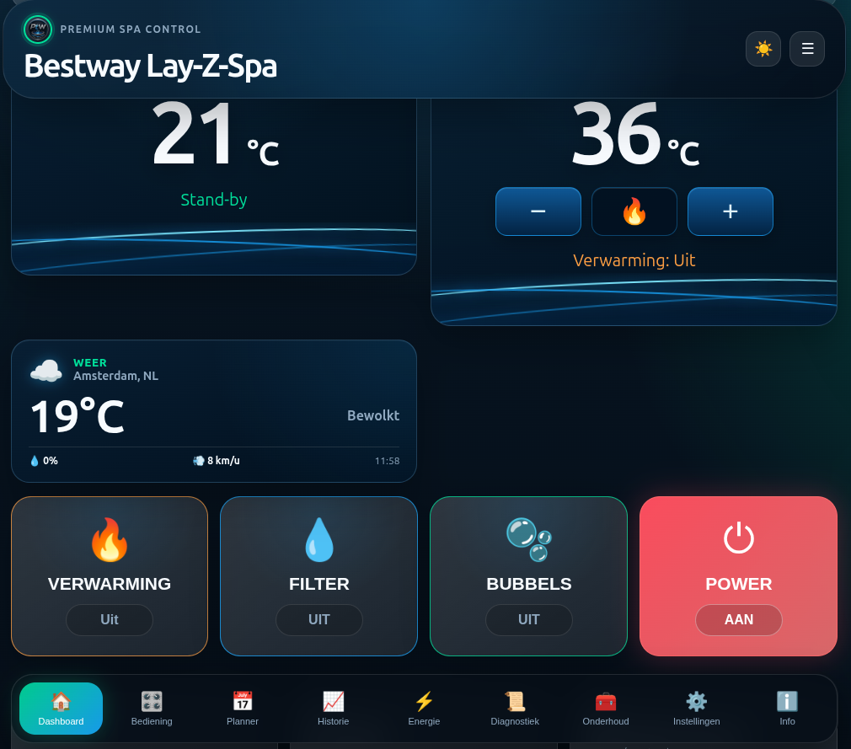
Dashboard met 21 graden water en 36 graden doel

Schermgids Bedieningspaneel
Open Bediening in de onderste navigatie. Hier staan aanvullende functies zoals vergrendeling, eenheid en timer. Gebruik alleen functies die jouw model ondersteunt. Zie pagina 7.
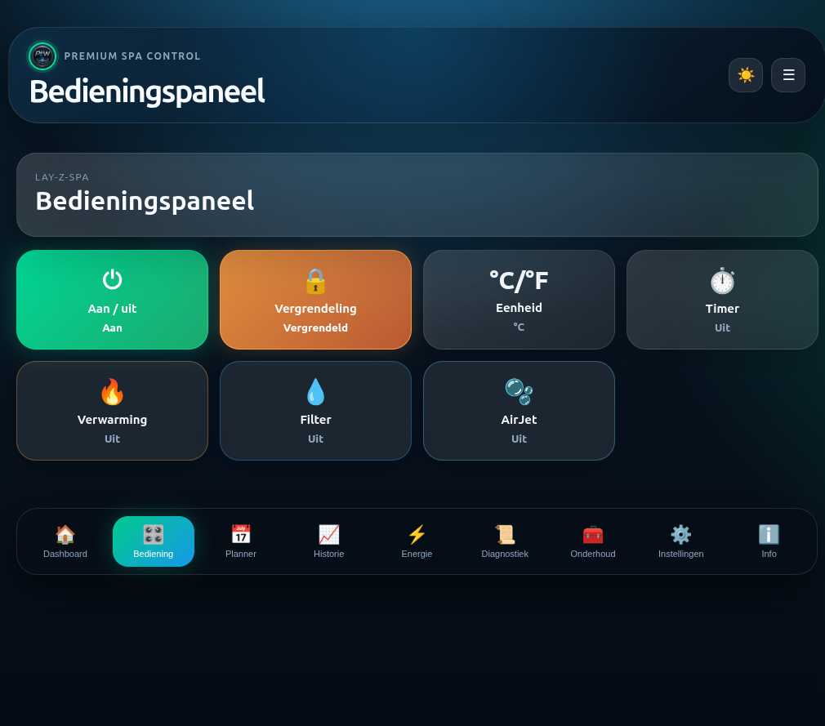
Bedieningspaneel met status per functie

Schermgids Planner
Open Planner. Met Schema toevoegen maak je een opdracht. De dagkaarten tonen welke opdrachten op die dag gelden. Controleer dagen, tijd en actie voordat je opslaat. Het voorbeeld is geen voorgeschreven planning. Zie pagina 8.
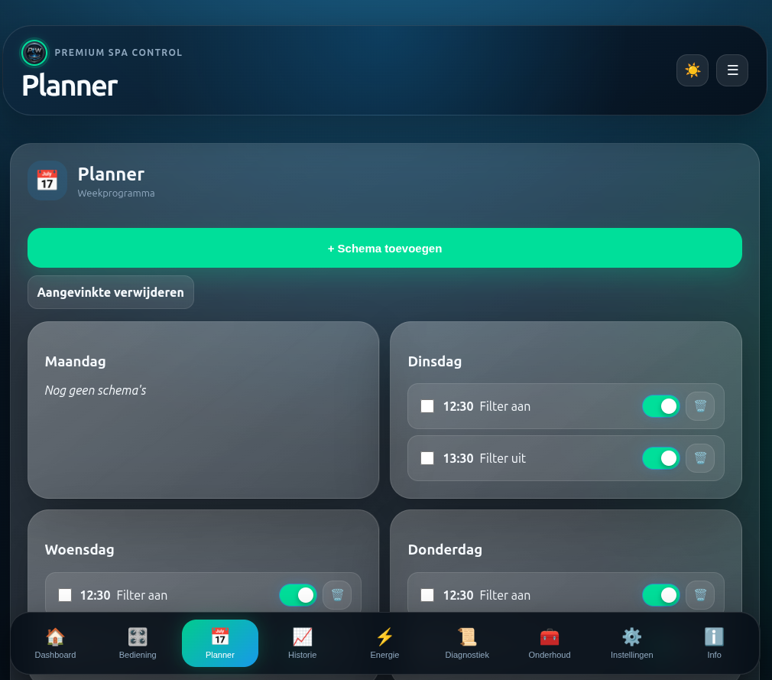
Planner met opdrachten per dag

Schermgids Historie
Open Historie om temperatuurverloop te bekijken. Kies de gewenste periode. Wissen verwijdert de betreffende historie; gebruik dit niet om de pagina bij te werken. Zie pagina 9.
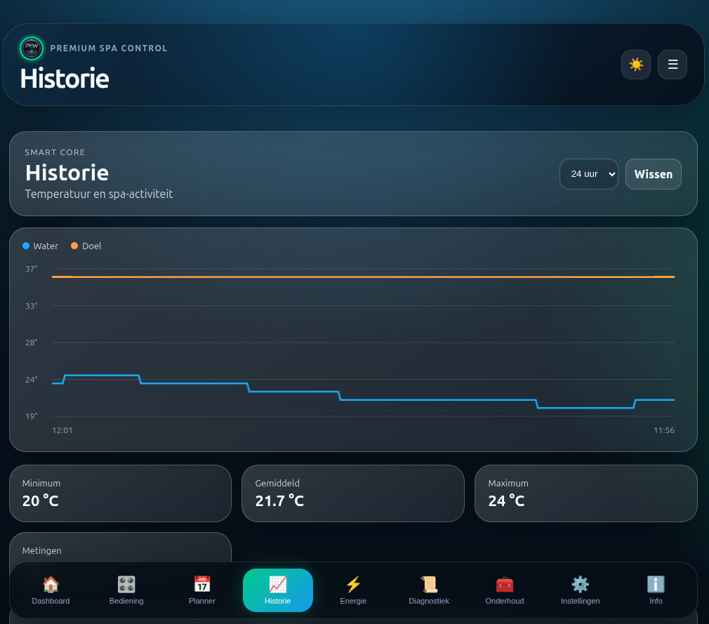
Temperatuurhistorie en minimum gemiddelde en maximum

Schermgids Energie
Energie toont het geschatte verbruik en gebruiksuren. De berekening gebruikt ingestelde vermogens. Teller resetten begint opnieuw; een reset is geen noodzakelijke installatiestap. Zie pagina 9.
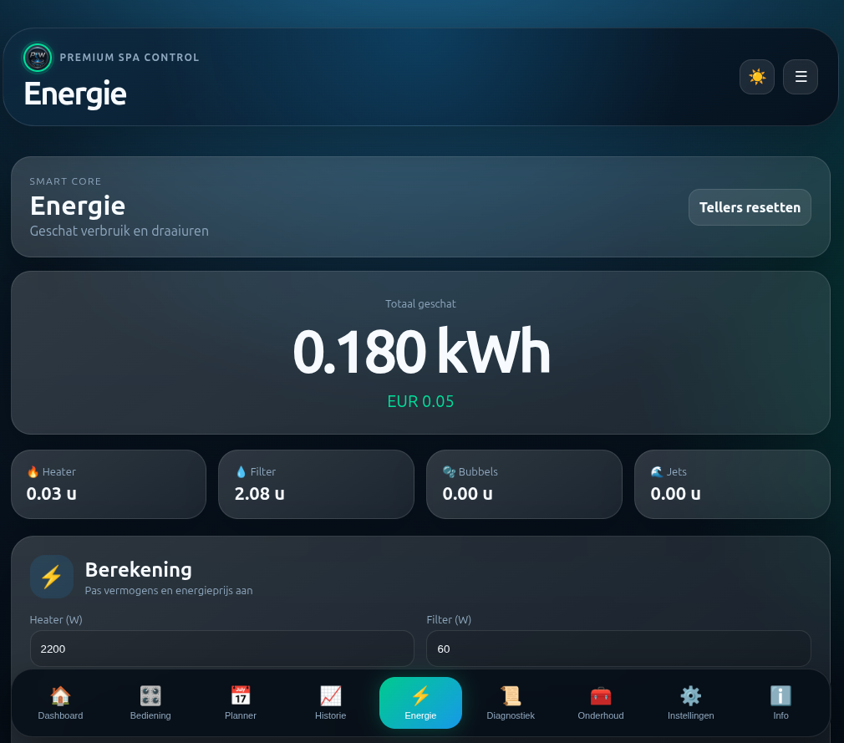
Energiepagina met gebruiksuren en berekening

Schermgids Onderhoud
De onderhoudskaarten herinneren aan filter vervangen, reinigen en chloor toevoegen. Stel de intervallen passend in. Gebruik de bevestigingsknop nadat je het onderhoud werkelijk hebt gedaan. De module meet hiermee niet de waterkwaliteit. Zie pagina 9.
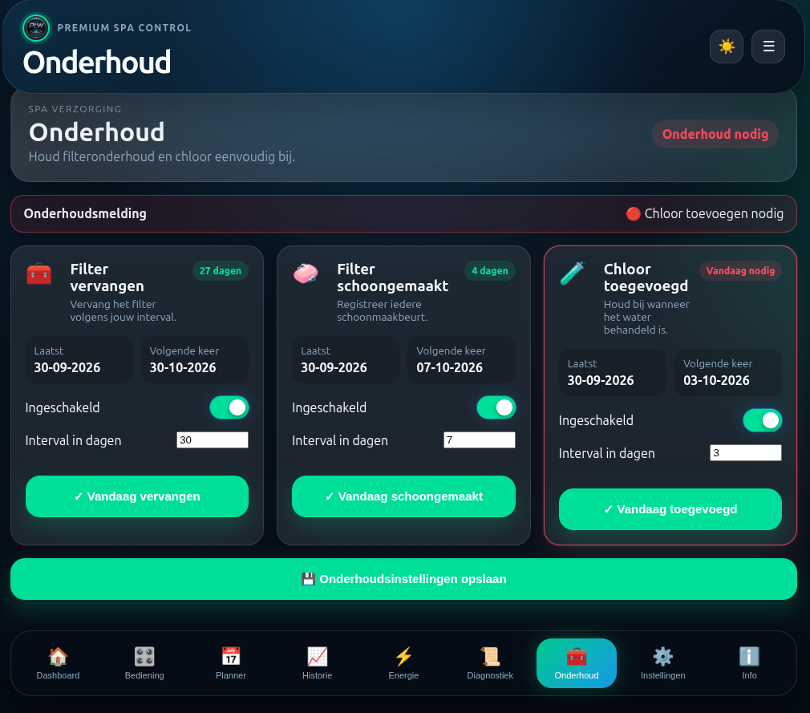
Onderhoud met afzonderlijke intervallen en bevestigingsknoppen

Schermgids Instellingen
Instellingen groepeert taal, informatie, WiFi, Matter, MQTT, regio en tijd, webinterface en hardware. Open het gewenste onderdeel en scroll voor onderdelen die niet direct zichtbaar zijn. Informatie toont onder meer versie en systeemgegevens. Zie pagina 10 tot en met 12.
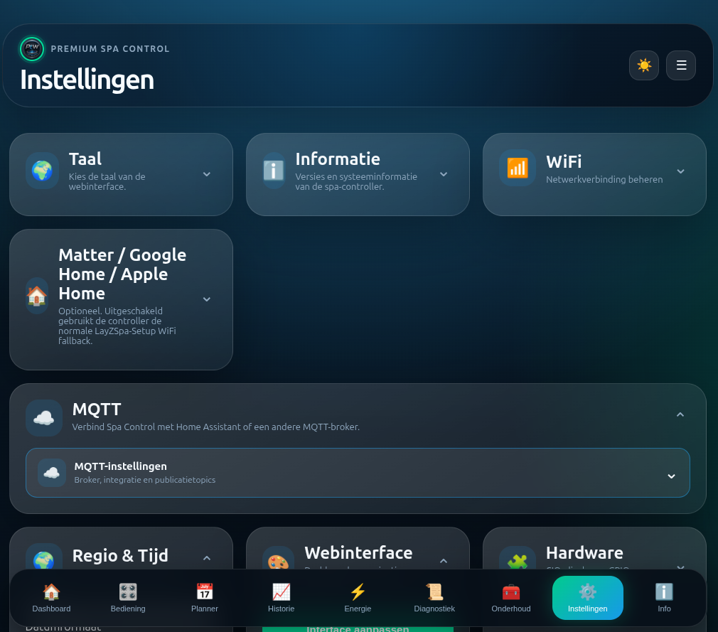
Instellingen met uitklapbare onderdelen

Schermgids WiFi verbinden
Na Netwerken zoeken kies je jouw thuisnetwerk. Vul het wachtwoord in. Kies Dynamisch DHCP voor de gebruikelijke automatische adresinstelling. Vast IP adres vraagt eigen netwerkgegevens en is niet nodig voor de eerste installatie. Tik daarna Verbinden. Zie pagina 4.
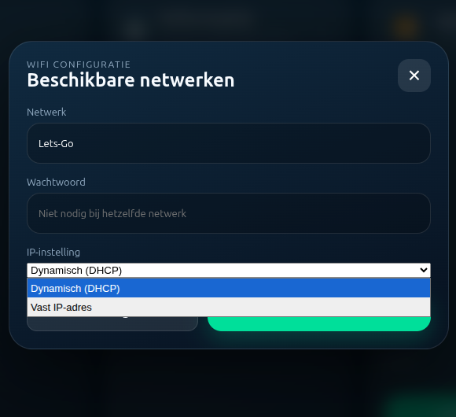
WiFi venster met keuze voor dynamisch of vast IP adres

Schermgids Diagnostiek
Diagnostiek toont verbindingsstatus en geheugen. Rapport is bedoeld voor gerichte hulp. Debug logging blijft normaal uit; zet het alleen tijdelijk aan voor onderzoek en daarna weer uit. Een screenshot van logging kan privégegevens bevatten. Zie pagina 12.
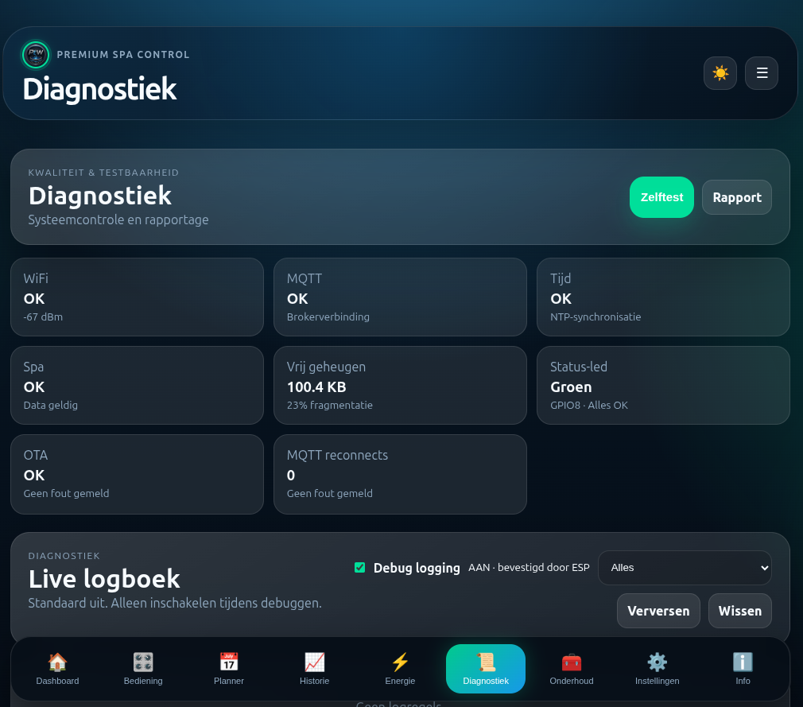
Diagnostiek met rapport en live logboek

Schermgids Home Assistant
Dit is onze uitgebreide HA pagina, niet de eigen ESP pagina. Het voorbeeld gebruikt Engels; de pagina volgt de HA profieltaal. Temperatuur, bediening en systeemstatus blijven dezelfde functies. Scroll voor grafieken en planner. Zie pagina 18.
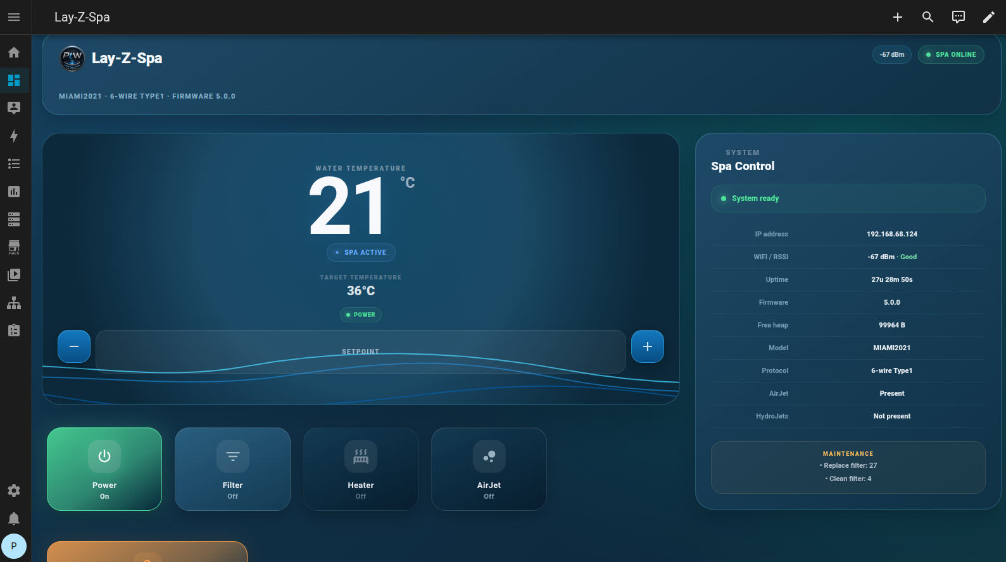
Home Assistant dashboard met temperatuur en systeemkaart

Schermgids HA planner popup
Tik op OPDRACHT of een bestaande regel. Kies aan of uit, tijd, dagen en actie. Het temperatuurveld wordt alleen gebruikt bij de actie doeltemperatuur. Heater on zet verwarming aan en verandert niet vanzelf het doel naar de waarde in dat veld. Kies Save of Opslaan. Zie pagina 18.
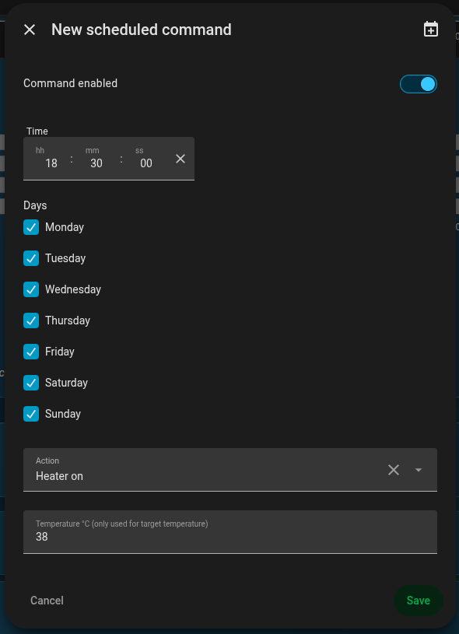
Planner editor in Home Assistant met dagen en actie

Fotooverzicht van pomp en module

Herkennen van de opstelling
De zwarte behuizing met Lay Z Spa WiFi Module is de toegevoegde controller. Op deze overzichtsfoto staat hij bij de elektronica van de geopende pomp. De kabel van het fysieke display loopt naar de module en pompprint.
De module hoort in de gegevensverbinding tussen pomp en display. De precieze montageplaats, stekkers en bevestiging moeten passen bij de geleverde uitvoering. De firmware modelnaam alleen bewijst niet dat iedere pomp dezelfde aansluiting heeft.

Voor het openen
Haal eerst de netstekker uit het stopcontact. Er zitten netspanningsaansluitingen in de pomp. Laat die, de aardverbindingen en de dikke vermogenskabels ongemoeid. Onder spanning werken met een geopende pomp is geen onderdeel van de installatie.
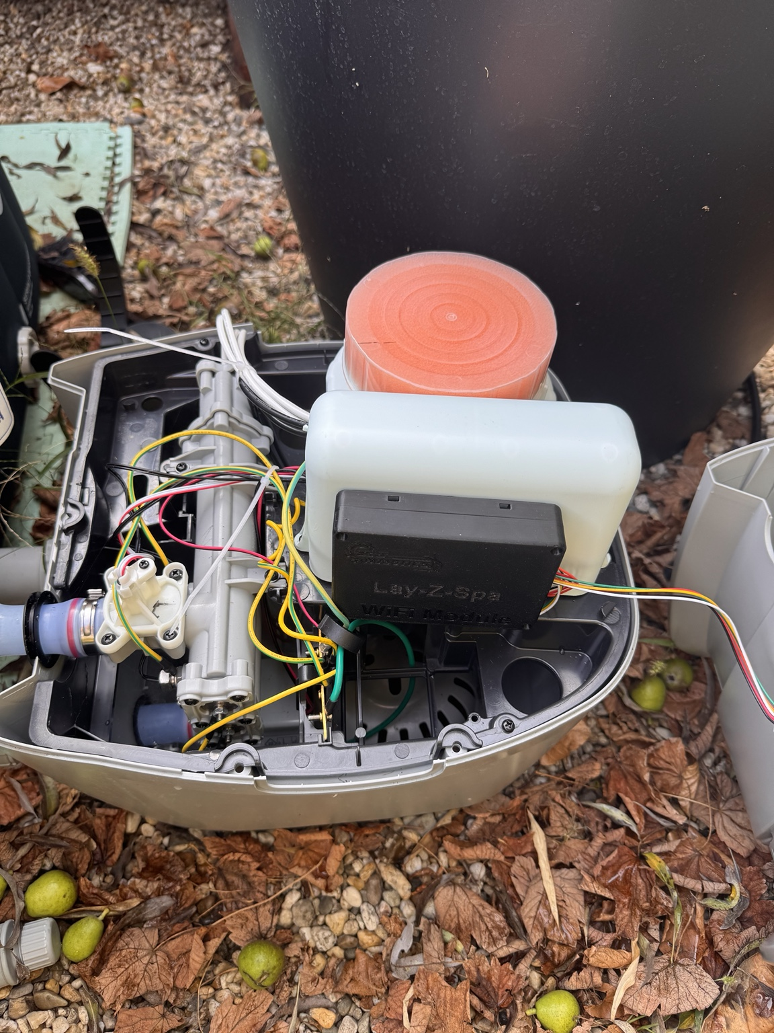
Overzicht van de getoonde pomp met de toegevoegde module. Deze foto toont de plaatsing, geen universeel aansluitschema.

Foto van de losse displaystekker

De kabel herkennen
Op deze foto ligt onderaan een losse witte stekker met een rode vergrendeling en gekleurde aders. De kabel komt via de buitenbehuizing van de pomp binnen. In het volgende beeld zie je zo’n stekker aangesloten op een kabel van de module.

De module ertussen plaatsen
De losse stekker is de originele displaystekker, losgekoppeld van de pompprint. Sluit deze aan op de displayzijde van de module (DSP). Sluit de pompzijde van de module (CIO) aan op de vrijgekomen witte connector op de pompprint. De module komt zo tussen pomp en display.
Gebruik de passende meegeleverde stekkers en respecteer de vergrendeling. Forceer geen stekker en wijzig geen aderposities op basis van kleuren in een foto.
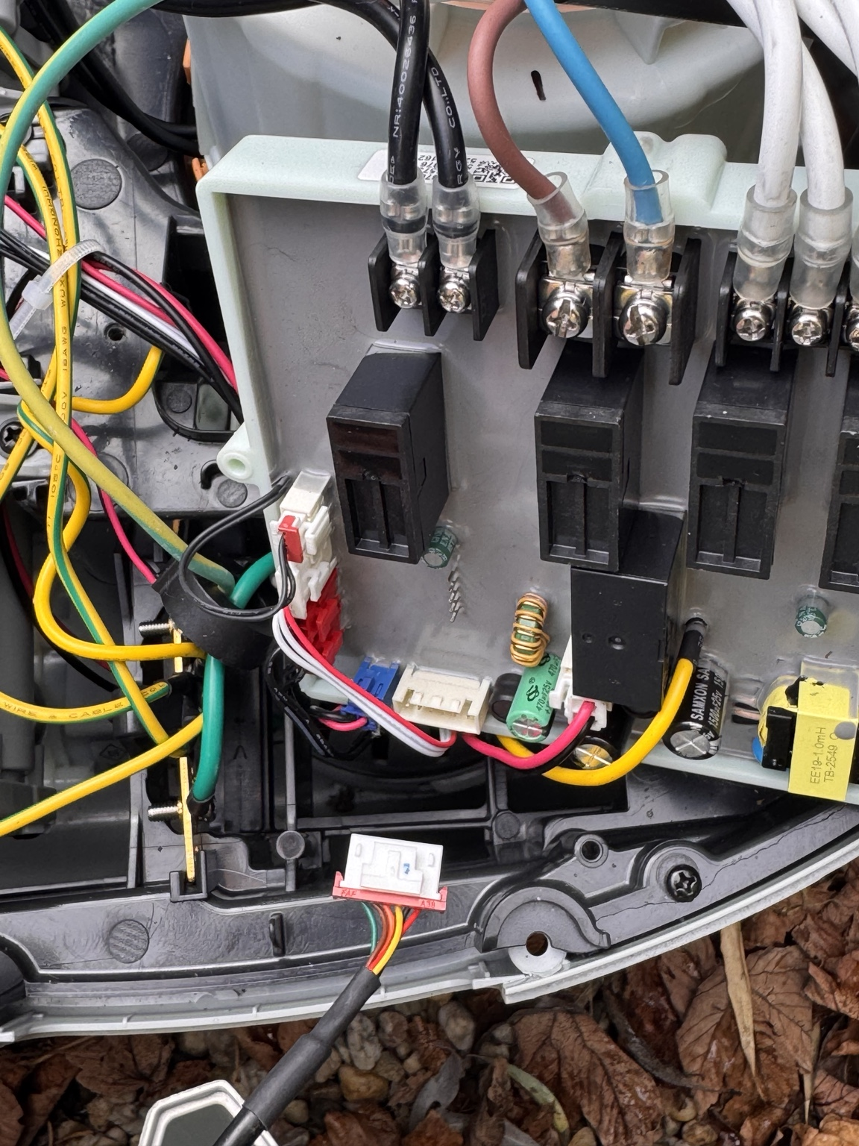
Losse displaystekker onderaan het beeld. De zichtbare netspanningsklemmen bovenaan horen niet bij de aansluitinstructie van de module.

Foto van de aangesloten modulekabel

Verbinding aan de displayzijde
De witte stekker rechtsonder is hier gekoppeld aan een kabel van de zwarte module. Dit beeld helpt de stekkerverbinding herkennen. De andere modulekabel, aan de pompzijde (CIO), gaat naar de connector op de pompprint waar eerst de originele displaystekker zat.

Voor het sluiten
Controleer dat stekkers vastzitten, kabels niet onder een dekselrand of schroef komen en de module degelijk is bevestigd. Een zwarte behuizing op een foto bewijst geen waterdichtheid. Plaats de module droog en beschermd en voorkom dat water bij de elektronica kan komen.

Na sluiten en inschakelen
Controleer eerst het fysieke display. Stel vervolgens WiFi in volgens pagina 4. Controleer daarna in de webinterface of de spa verbonden is en echte gegevens binnenkomen. Bij een fout eerst voeding uitschakelen voordat je de pomp weer opent.
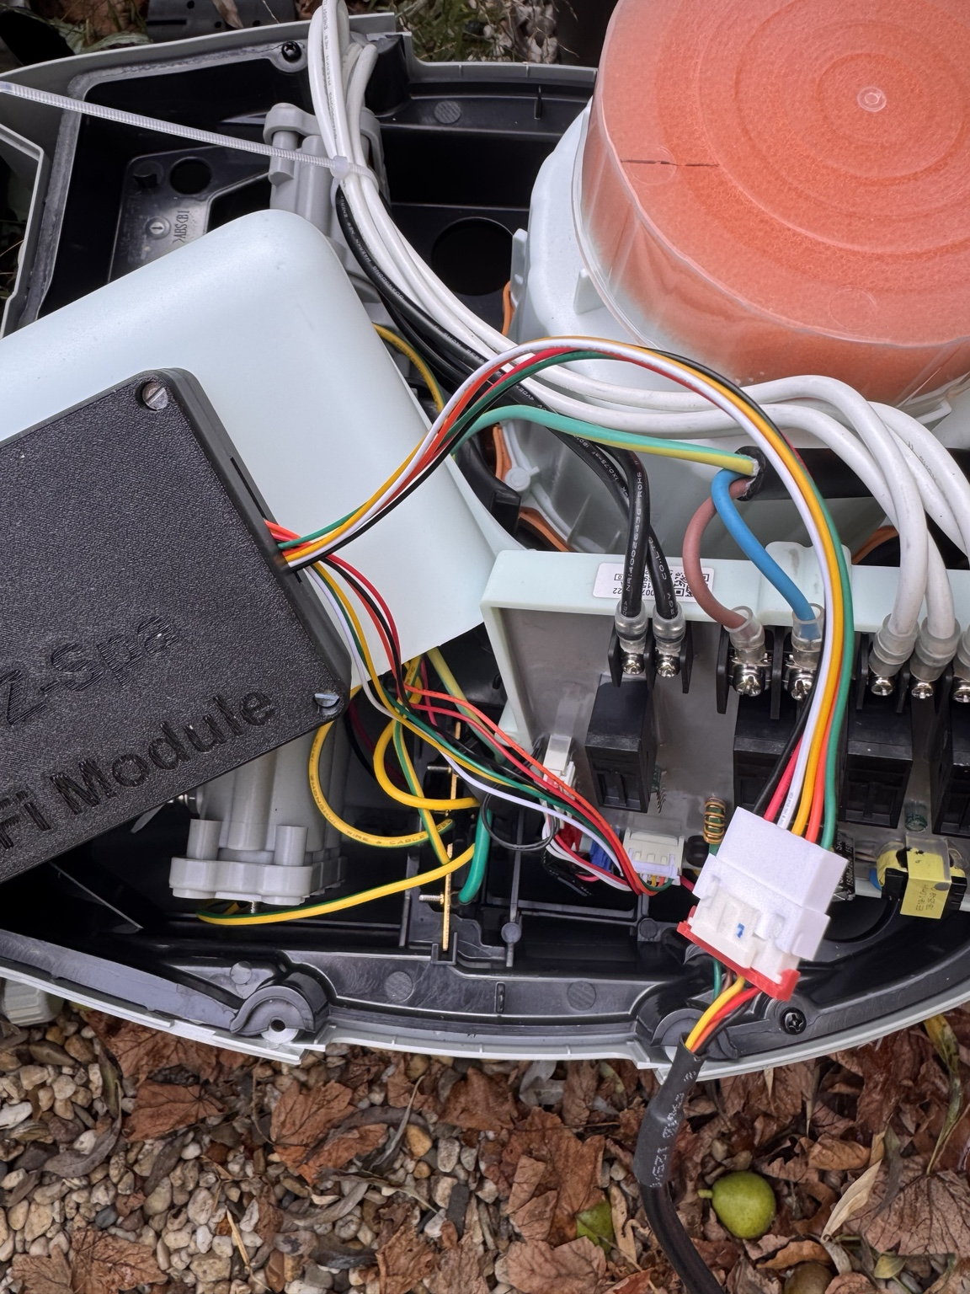
Module tijdens montage: de originele displaystekker is verbonden met DSP; CIO sluit aan op de vrijgekomen connector op de pompprint.

